git

# 一.git基本流程图

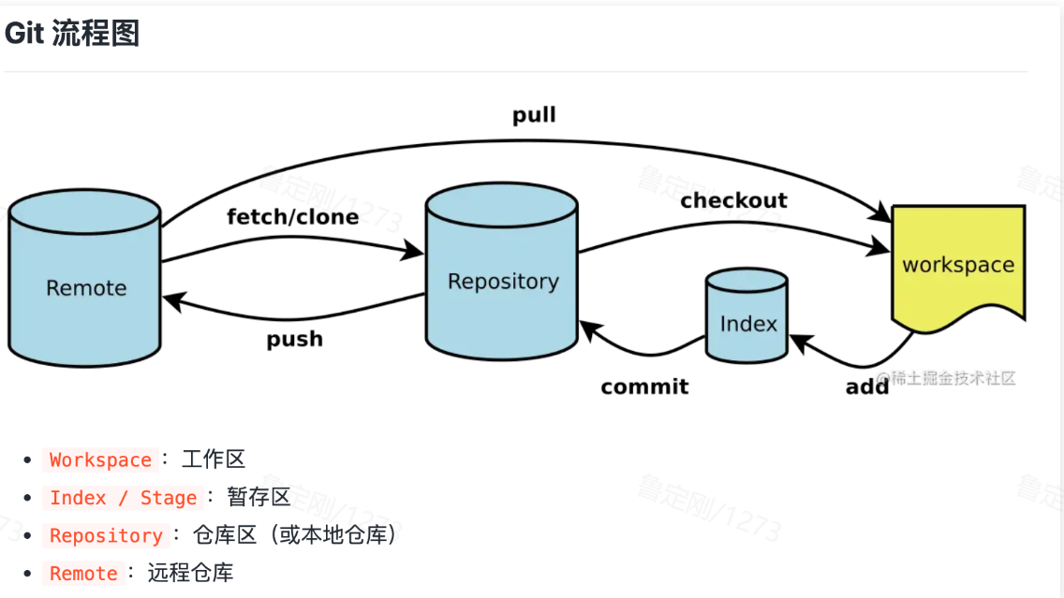

# 二.常用命令

## 提交操作

1. 查看当前状态：git status
2. 工作区添加文件到暂存区：git add ./git add *
3. 暂存区提交更改到本地仓库 git commit -m
4. 本地仓库推送到远程仓库 git push /git push origin *
5. 查看本地仓库添加的远程仓库信息 git remote -v

## 撤销操作

1. 未被Git跟踪的文件修改撤销 git clean -f/--force 强制清理操作（包含文件）-d(包含目录文件夹)，git clean默认不会删除文件
2. 撤销对已跟踪文件的修改 git remote .
3. 已经提交到暂存区的文件删除 git restore --staged
4. 已经提交到本地仓库的文件丢弃 git reset --hard id（git log 查看id）
5. 已经提交到本地仓库的文件回退到暂存区 git reset --soft id
6. 已经提交到本地仓库的文件回退到工作区 git reset id
7. 已经推送到远程仓库的内容丢弃 安全撤销：git revert <commit-hash>